Астрономийн Улсын Анхдугаар Олимпиад
Улаанбаатар, Монгол улс
Ажиглалт туршилт, онолын бодлого
2012 оны 5 дугаар сарын 12, Баасан гариг

Дараахь санамжийг уншина уу!
- Олимпиадын бодлого 2 хэсгээс бүрдэнэ. Ажиглалт туршилтын ба онолын бодлогоос бүрдэнэ.
- Бодлогын нэгдүгээр хэсэг дэх ажиглалт туршилтанд хамаарах хэсэгт Дэлхийн бүх улс оронд орчин цагт тохиролцож ашигладаг 88 оддын ордоос сонгож авсан зурагт дурангүй энгийн ажиглалтаар харагддаг од тэнгэрийн хэсгийг үзүүлсэн болно. Одны орд нь түүнд хамаарах одод байршлаараа өөр хоорондоо огторгуйн зэргэлдээ орон зайд байгаа бүлэг одод юм. Тухайн нэр бүхий ордод хамаарах оддыг хооронд шулуунаар холбож дүрс үүсгээд нэр өгдөг. Монголчууд ч бусад улс үндэстний адил оддын ордыг тусгай нэрээр нэрлэж заншсан ард түмэн. Иймд тухайн зураг дээр “АСУУЛТ”-ын тэмдэг тавьсан хэсэг – огторгуйн орон зай дахь буюу зургийн төв хэсэгт байгаа Ордыг мэргэжлийн астрономичдийн хэрэглэдэг монгол нэрээр нэрлэх ёстой. Хэрэв монгол нэрийг мэдэхгүй тохиолдолд Орос болон Латин гаралтай Олон Улсын Астрономийн Холбооноос өгсөн нэрээр нэрлэж болно.
- Онолын бодлого нь астрономийн 1 бодлого, астрофизикийн 1 бодлого байна. Бүх бодлогын бодолтыг нийтдээ 2 цагт багтаасан байна.
- Бодолт хийхийн өмнө дараахь хүснэгтийг бөглөнө үү

Аймгийн код | Сурагчийн код

- Ажиглалт туршилтын бодлогын хэсэг
Дараахь 3 зураг дээрх оддын ордын нэрийг тухайн зургийн доор бичнэ үү? (Нийтдээ 3 оноо)
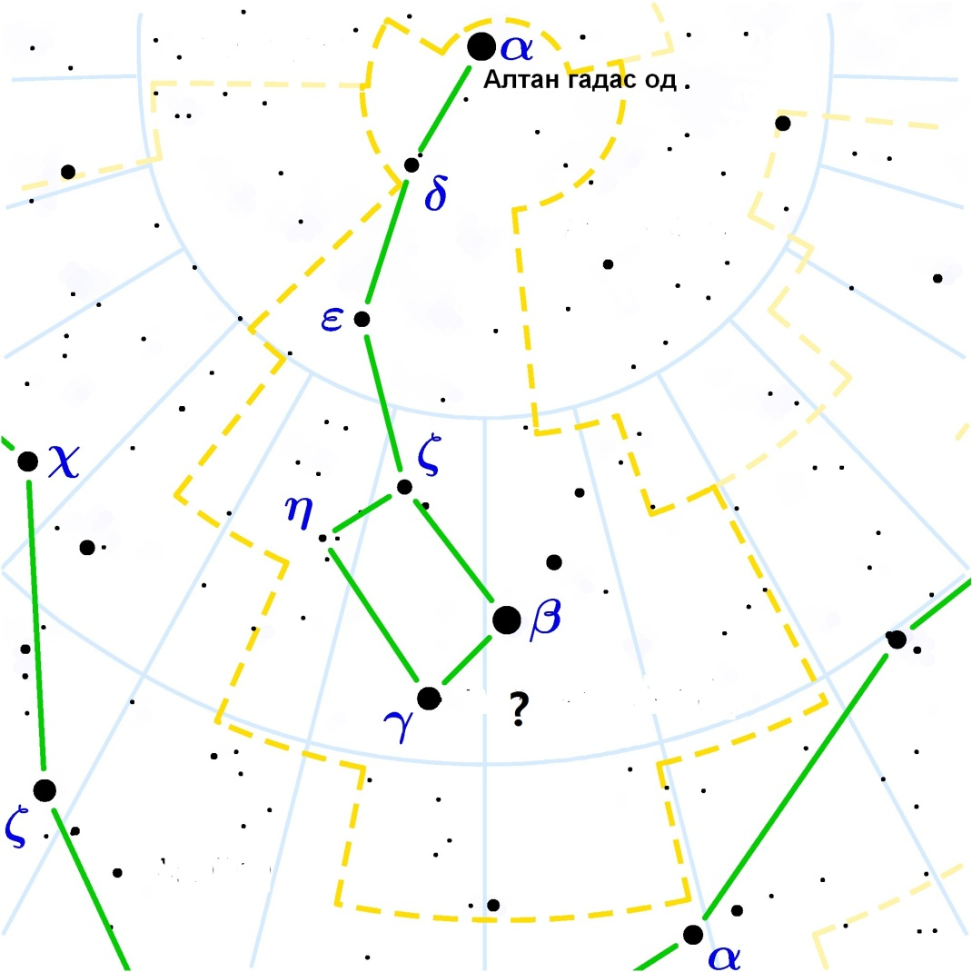
1 дүгээр зураг

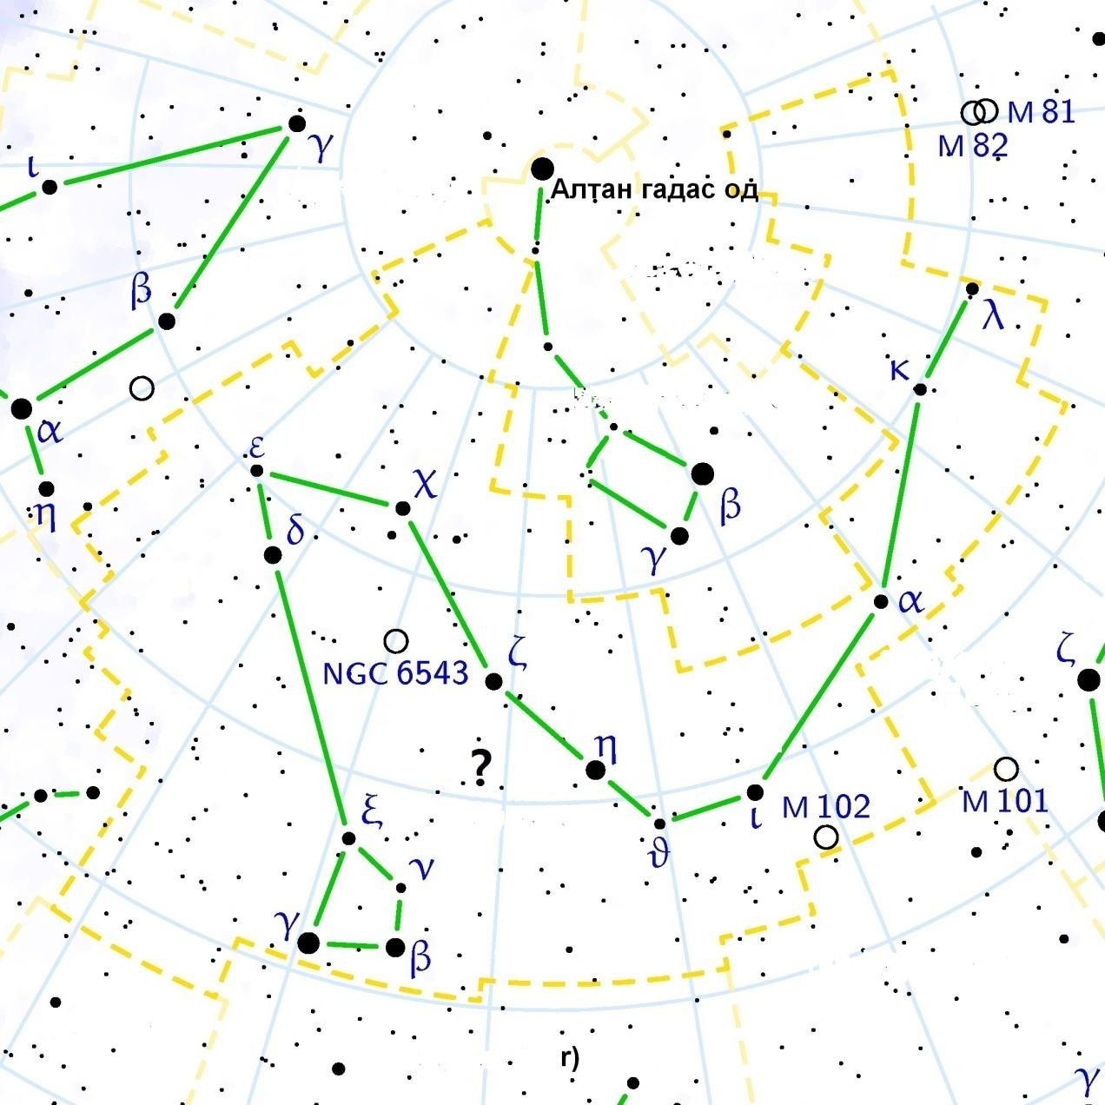
2 дугаар зураг

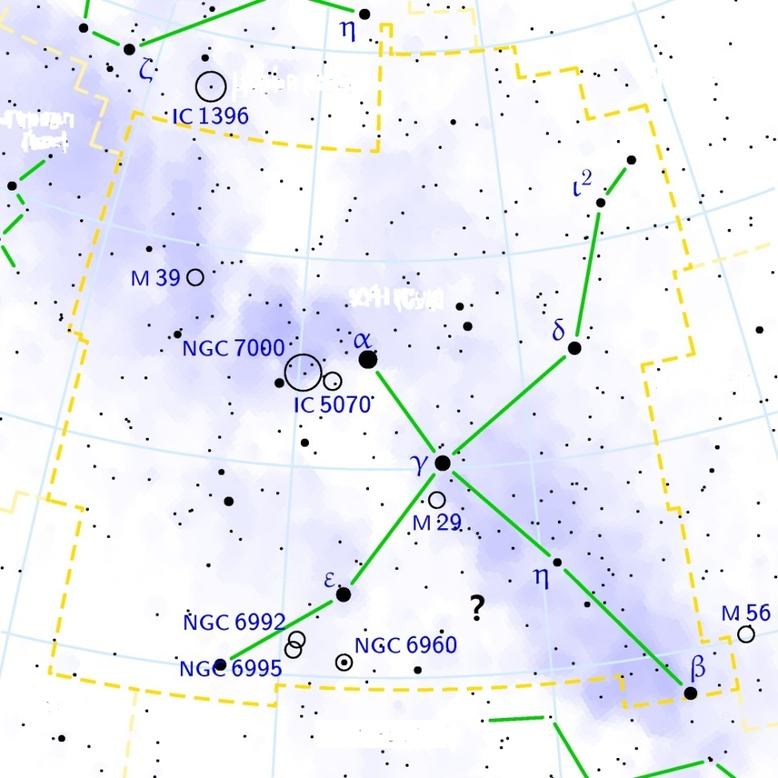
3 дугаар зураг

- Онолын бодлогын хэсэг
1 дүгээр бодлого
ϕ=70° газарзүйн өргөрөгт орших цэг дэх цагаан шөнийн үргэлжлэх хугацаанд харгалзах Нарны хэлбийлтийг (δ) ол. Энэхүү хэлбийлтэнд харгалзах сар, өдрийг ойролцоогоор тодорхойл. Дараах өгөгдлүүдийг ашиглана. Нарны радиус R=16’, гэгээ тасрах үеийн Нарны өндөр h= -6⁰, рефракц ρ=35’, Нарны хэлбийлт $+{23}^{0}{26}^{'}≥ ≥-{23}^{0}{26}^{'}$ .

Зураг орно.
Z-оройн цэг, P- Дэлхийн хойт туйл, δ - хэлбийлт, h – өндөр.
Бодолт
$$h=-({90}^{0}-)$$
Гэгээ тасрах үед
$$=h+\left({90}^{0}-\right)=-6^{0}+{90}^{0}-{70}^{0}={14}^{0}$$
Нар ургах үед
$$h_{1}=R+$$
$$=h_{1}+\left({90}^{0}-\right)=-{51}^{'}+{90}^{0}-{70}^{0}={19}^{0}{09}^{'}$$
Нарны хэлбийлт ${14}^{0}≤≤{19}^{0}{09}^{'}$ хооронд цагаан шөнө үргэлжлэнэ.
Астрономийн цаглабараас энэхүү хэлбийлтэнд харгалзах өдрийг олно.
$={14}^{0}$ үед 4-р сарын 27, 8-р сарын 15
$={19}^{0}$ үед 5-р сарын 16, 1-р сарын 5 тохиож байна.

2 дүгээр бодлого
Орчин үед мэдээлэл холбооны системд геостационар тойрог замыг ашигладаг.
- Геостационар тойрог зам Дэлхийн гадаргуугаас ямар зайд байдаг вэ?
- Геостационар тойрог замын максимум цэг Улаанбаатар хотоос ямар өндөрт харагдах вэ ?
Ашиглах өгөгдлүүд: Дэлхийн масс m₀=5.9736⋅10²⁴кг, радиус R=6378км, эргэлтийн хугацаа T=23^{h}56^{m}4.091^{s} , гравитацийн тогтмол G=6.67384⋅10⁻¹¹м²с⁻²кг⁻¹ , Улаанбаатар хотын өргөрөг φ = 47⁰50’33”.
Бодолт
m₀ масстай биеийг тойрон эргэж буй m масстай биеийн хувьд Кеплерийн 3-р хууль ёсоор
$$\frac{T^{2}}{a^{3}}\left(m_{0}+m\right)=\frac{4{}^{2}}{G}$$
Эндээс
$$a^{3}=\frac{T^{2}G}{4{}^{2}}(m_{0}+m)$$
$$s=a-R$$
$$m_{0}≫m$$
гэж үзвэл Дэлхийн гадаргуугаас $s=35786км$ зайтай болно.
Харагдах өндөр
$$h=90-={42}^{0}{09}^{'}{27}^{"}$$
байна.
3 дүгээр бодлого
Сар гадаргуу дээрээ тусах Нарны цацрагийн энергийг хэсэгчлэн ойлгох ба шингээнэ. Тэргэл Сар гарах үеийн дэлхийн гадаргуугийн гэрэлтэлт Нарны цацрагийн шууд гийгүүллээр үүсэх гэрэлтэлтээс хэд дахин бага болохыг тодорхойл. Сарны гадаргуугийн шингээлтийн коэффициент $β=90\%$, дэлхийгээс сарны харагдах өнцгөн диаметр $φ={10}^{-2}$рад., сарны гэрэлтэгдсэн гадаргуу нь гэрлийг $2π$ биет өнцгөөр жигд сарниулна гэж үз.
4 дугаар бодлого
Дээр үед одон орны дуран, оптик багаж хийх хүсэлтэй хүмүүс хүнхэр толины фокусын зайг олохын тулд дараахь нэгэн аргыг хэрэглэж байжээ. Хүнхэр толиныхоо өмнө d зайд А зүүг босгоод дараа нь зайд а зайд хавтгай толь Т-г, энэхүү толиноос b зайд хоёрдох зүү В-г зурагт үзүүлснээр тус тус байрлуулна.
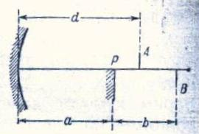
Үүний дараа хавтгай ба хүнхэр толины өгөх хоёр зүүний хуурмаг дүрсийг давхцуулахын тулд Т толио шилжүүлэн хөдөлгөнө. a,b,d зай болон зүүнүүдийн хуурмаг дүрсийг давхцуулснаар хүнхэр толины фокусын зайг хэрхэн олох вэ? Энгийн нүдээр энэ хоёр дүрсийн давхцахыг харж чадах эсэхийг батал.

